你好同学 , 你的心情老师能够理解 . 在初学阶段 , 没有思路或者无从下手都是很正常的 .不用担心 ,老师一定会为同学提供一个详细的思路 , 我们鼓励每个同学拿到思路后 , 一定要自己尝试去做一做 . 这样才有利于自身能力提升 ,也能查漏补缺 , 了解自己哪里不足.

因为挂号平台的作业在课程中 .老师有详细的讲解 . 并带着大家一点一点的去实现效果 .如果课程中的学会了 ,作业一般是没有什么大问题的 .

所以给同学提一个学习上的建议 .在做作业之前 ,一定要先学会课程中的知识 . 例如老师讲过的案例 ,一定要自己去练习 . 等练习到自己可以独立完成这个效果 ,这才证明你真的学会了 . 然后再去做作业 ,这样才能让知识得以巩固 .

学习一定认真踏实 ,不要着急 ,欲速则不达 . 每一个刚开始学习的小白都会经过这个过程的 . 所以慢慢来 , 在这个成长过程中 ,老师也会尽最大的努力去帮助你 . 加油 !

思路如下:

**[top区域]**

1. 整体放在一个div里面 ,(盒子默认宽度相对浏览器100%) .里面在嵌套一个小div , 并且为小div设置固定宽度1000px以及margin:0 auto居中 .

里面的内容可以放两个p标签 , 左边的p设置左浮动 ,右边的p设置右浮动. (元素浮动可能会导致父元素高度塌陷 . 可以父元素清除浮动解决父元素塌陷)



**[header区域]**

1.整体放在一个大div里面 , 里面在嵌套一个小div , 并且为小div设置固定宽度1000px以及margin:0 auto居中 .



Logo使用img引入 , 并嵌套在a标签中 .

1. 搜索框整体放在一个大div中 ,可以设置定位 , 让它显示在右侧



里面的结构如下:

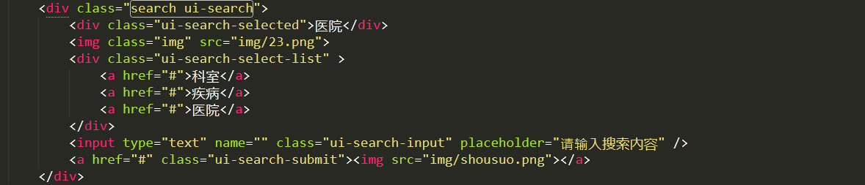

其中ui-search-select-list默认设置display:none隐藏 . 绑定点击事件,点击医院时 , 设置display:block显示 .或者直接使用jQuery的方法hide()和show()控制显示隐藏的效果.

**[nav区域]**

1.整体放在大盒子里面 ,并设置背景色 . 里面在嵌套一个小div , 并且为小div设置固定宽度1000px以及margin:0 auto居中 .



2.导航里面可以使用ul布局 ,并且li里面嵌套a标签 . 并为每个li设置左浮动 . 其中右边的” 社会知名医院”单独设置一个类名 ,并让其设置右浮动 .



**[医院简介区域]**

1. 整体放在大盒子里面 ,并设置背景色(#F7F7F7

) . 里面在嵌套一个小div , 并且为小div设置固定宽度1000px以及margin:0 auto居中 .



2.如下区域也嵌套在一个div中 . 大div设置下边框线 . 里面分两个小盒子 ,分别设置左浮动和右浮动 .



3.如下简介部分也放在一个div里面 ,里面放三个小div ,然后可以结合浮动让三个div在一行显示

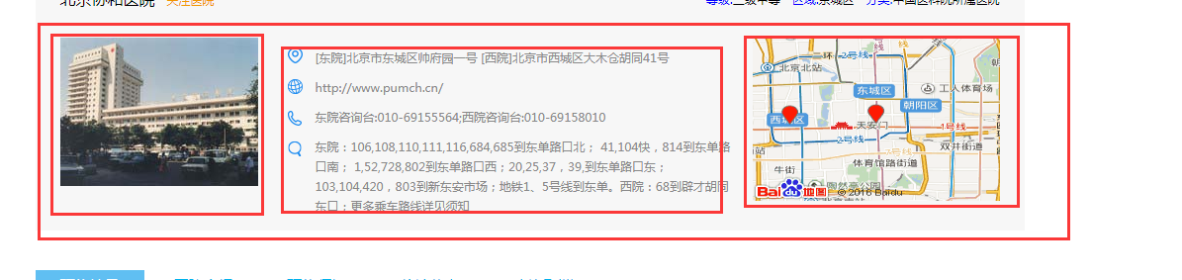

4.如下列表可以给一条列表放在一个p标签中 .

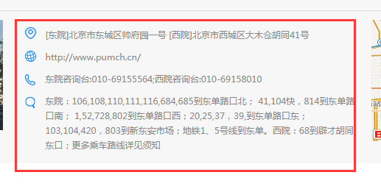

图标可以加在p标签的伪类上 ,这样可以少写一个盒子 , 参考如下:

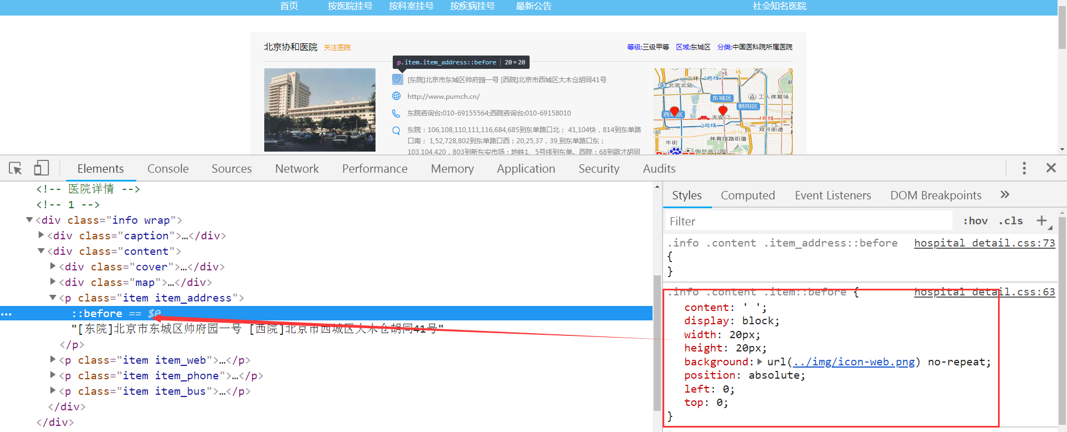

**[医院体系区域]**

1.也放在一个div中 ,并为div设置固定宽度1000px以及margin:0 auto居中 . 里面放两个div ,分别放上下两部分内容

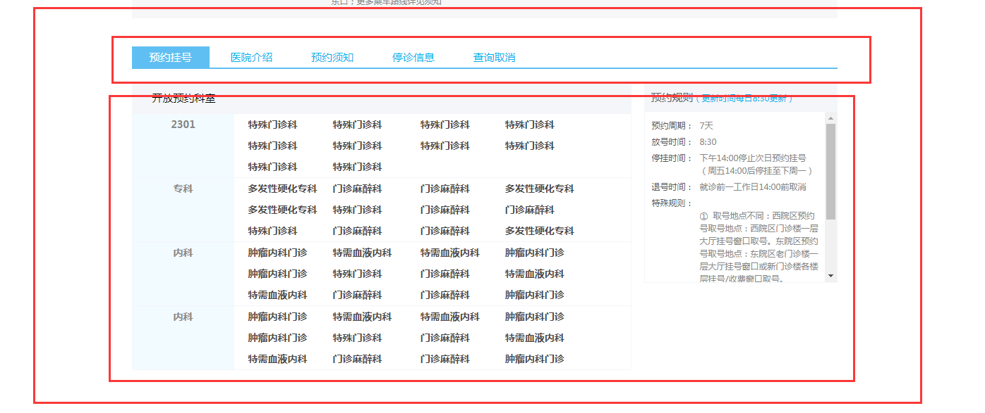

2.切换按钮的盒子里面 ,每一个按钮可以放在a标签中 .并设置一个蓝色背景和白色文字的类(例如.blueActive) ,默认加在第一个a标签上 .



然后给按钮绑定点击事件 ,点击哪一个a标签 , 使用addClass()为其添加blueActive .其他按钮使用removeClass移出blueActive .

另外 ,下部分盒子里面也要放5个小盒子,分别放不同的内容. 点击按钮的时候 ,下部分内容也要跟着切换 .

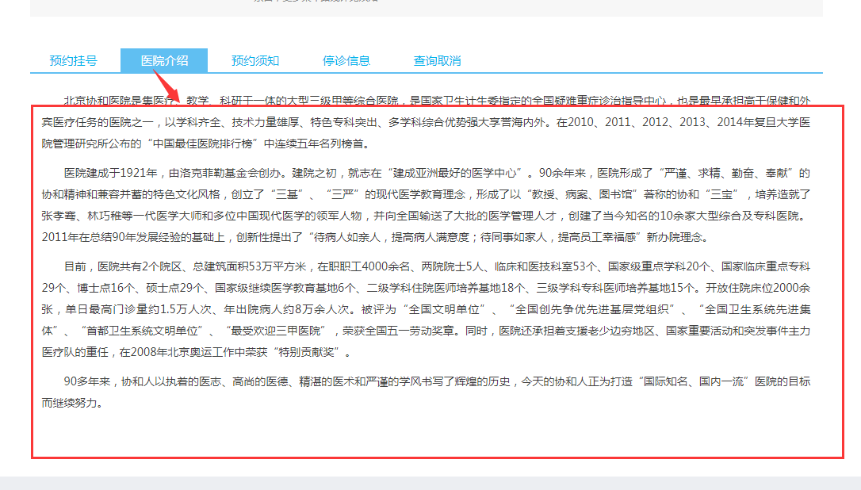

切换思路: 5个盒子默认第一个显示 ,其他的display:none隐藏 按钮的点击事件中 ,获取按钮的索引 .然后找到到对应索引的内容盒子让其显示 ,其他的隐藏.

3.下部分的盒子里面 ,再放两个div . 每个div设置浮动使其排列在一行

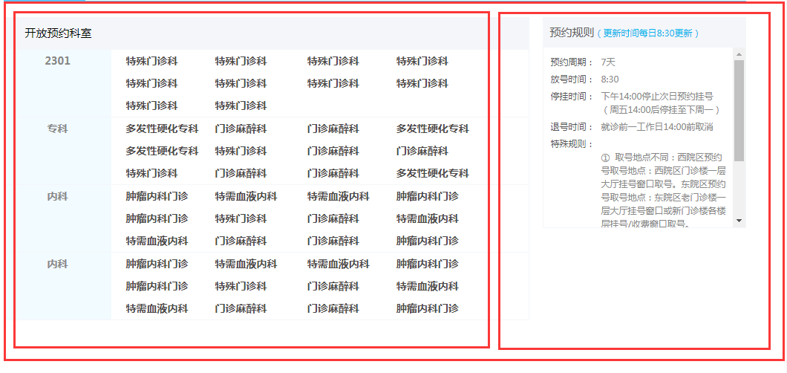

科室排班这一块的盒子要设置一个浅蓝色背景



1. 预约科室的结构可以使用4个dl布局 .dl里面放dt和dd .右边的dd里面放多个a标签 .并且每个a标签的href要链接到科室排班页面(scheduling.html) .

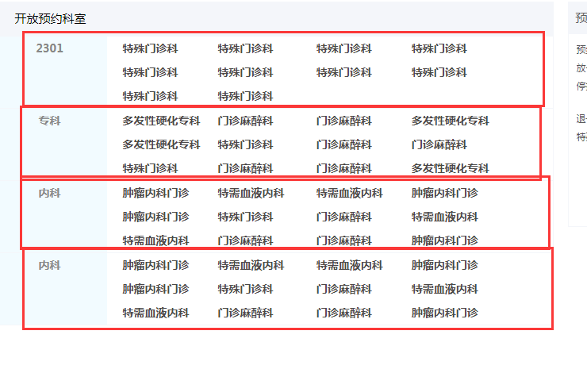

4.每一个科室里面的dt和dd可以使用浮动也可以使用定位设置位置

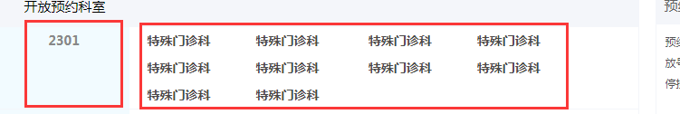

**[footer区域]**

1.尾部的盒子设置一个背景色 ,并且里面放一个p标签设置居中即可



**[科室排班表页面scheduling.html]**

科室排班页面只有科室排班表与首页不一样 ,所以这里说一下科室排班表的思路

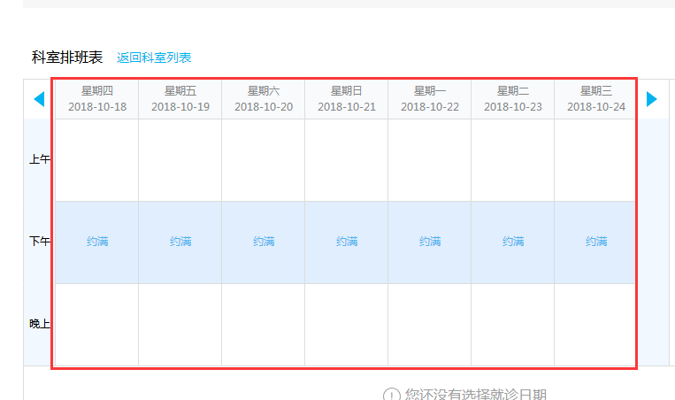

如上红框中属于js动态添加的数据 , 所以html只编写最外层的结构 . html结构如下 :

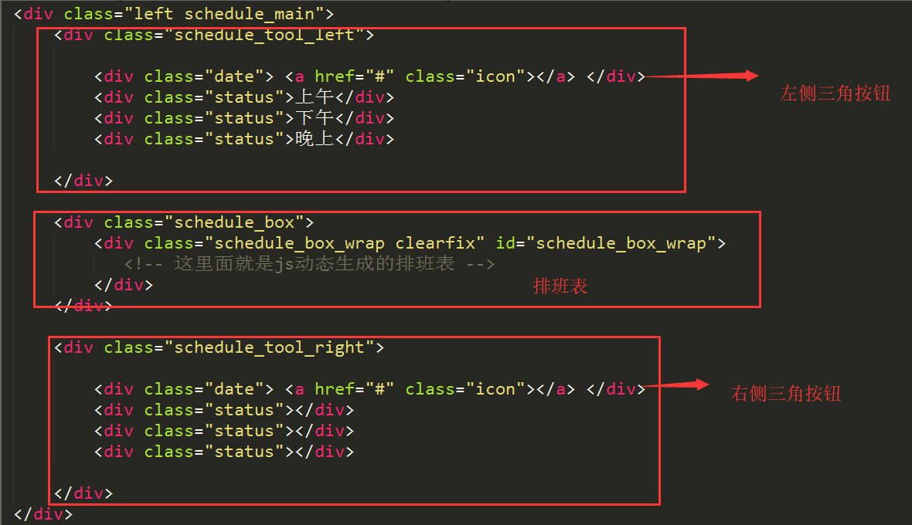

css样式:

1. 排班表的盒子schedule_box设置固定宽度,如下658px,并设置   overflow: hidden;
2. 因为里层的盒子schedule_box_wrap需要放七个星期的排班 ,所以需要设置宽一些 , 并设置定位 ,如下

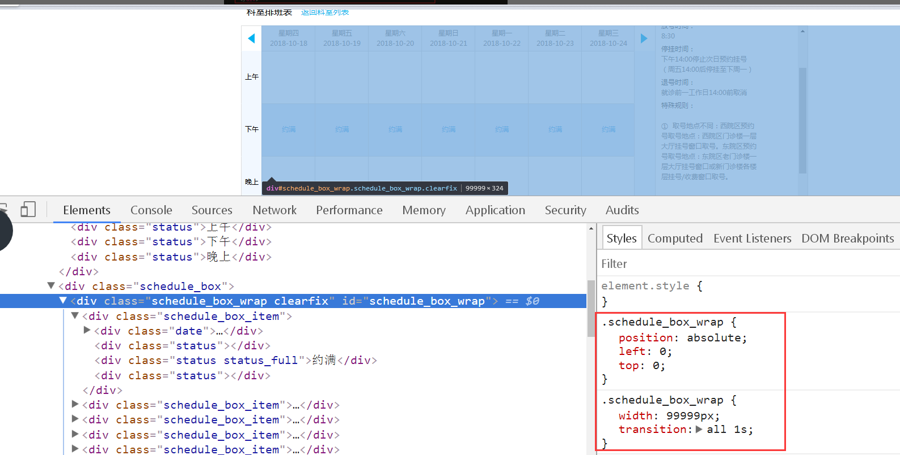

盒子父元素因为设置了overflow: hidden; ,所以宽度超出的会隐藏 . 这样设置了定位后 ,在js中点击按钮去改变left值 , 值就是一个星期的宽度 , 这样就能点击按钮切换不同星期的显示了

其他的样式自己根据效果图完善一下哦

js :

获取当前系统日期 , 使用for遍历(长度不超过从系统当前日期之后的七个星期) ,然后在循环中处理当前日期之后7个星期的排班.然后结合append在页面添加日期html结构.

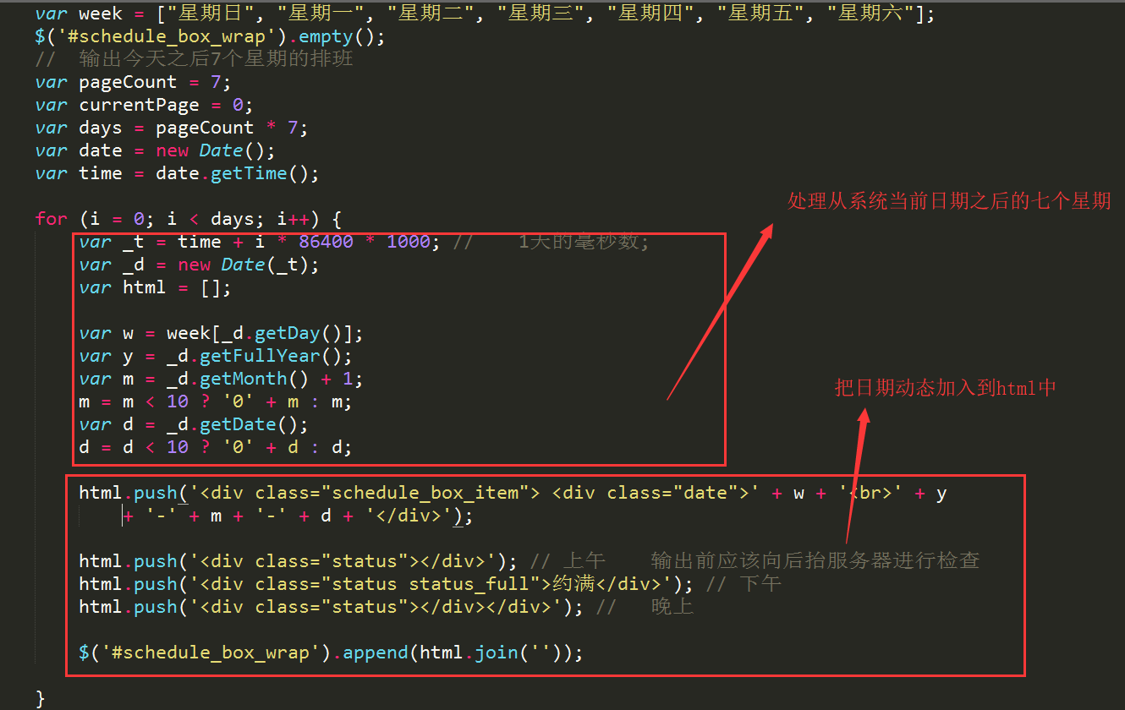

因为在css中为日期盒子设置了定位 ,所以在js中点击切换上一张下一张的按钮 ,可以通过改变left的值去实现哦

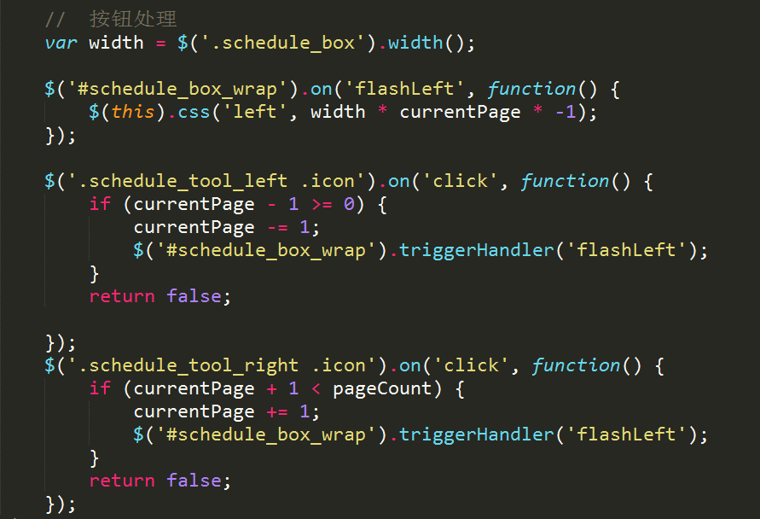

如果对作业有疑问，可以在问答区提问，我们的老师会帮助解决问题。祝学习愉快！